|  |  |  |
| --- | --- | --- |
|  |  | G  CAJ/71/7  **ORIGINAL:** englisch  DATUM: 16. Februar 2015 |
| INTERNATIONALER VERBAND ZUM SCHUTZ VON PFLANZENZÜCHTUNGEN | | |
| Genf | | |

VERWALTUNGS- UND RECHTSAUSSCHUSS

Einundsiebzigste Tagung  
Genf, 26. März 2015

TGP-Dokumente

vom Verbandsbüro erstelltes Dokument  
  
Haftungsausschluß: Dieses Dokument gibt nicht die Grundsätze oder eine Anleitung der UPOV wieder

# zusammenfassung

Zweck dieses Dokument ist es, über Entwicklungen betreffend TGP-Dokumente zu berichten, um den Verwaltungs- und Rechtsausschuß (CAJ) bei seiner Prüfung einzelner TGP-Dokumente im Hinblick auf deren Annahme durch den Rat auf dessen neunundvierzigster ordentlicher Tagung vom 29. Oktober 2015 in Genf zu unterstützen und ein vorläufiges Programm für die Erarbeitung von TGP-Dokumenten vorzulegen.

Der CAJ wird ersucht,

1. die nachstehenden vorgeschlagenen Überarbeitungen des Dokuments TGP/9, „Prüfung der Unterscheidbarkeit“, zu prüfen:
   1. Vom TC früher vereinbarte Überarbeitungen, wie in Anlage I dieses Dokuments dargelegt;
   2. Abschnitt 1.6 „Schematischer Überblick über die TGP-Dokumente zur Unterscheidbarkeit“, wie in den Anlagen II und III dieses Dokuments dargelegt;
   3. Abschnitt 2.5 „Fotoaufnahmen“, wie in Absatz 9 dieses Dokuments dargelegt;
   4. Abschnitt 4.3.2 Einmalige Erfassung für eine Gruppe von Pflanzen oder Pflanzenteilen (G)“ und Abschnitt 4.3.4 „Schematische Zusammenfassung“, wie in den Absätzen 10 und 11 dieses Dokuments dargelegt;
2. die nachstehenden vorgeschlagenen Überarbeitungen des Dokuments TGP/14, „Glossar der in den UPOV-Dokumenten verwendeten Begriffe“, zu prüfen:
   1. Abschnitt 2.4 „Merkmale für die Form des Apex/der Spitze“, wie in Absatz 13 dieses Dokuments dargelegt;
   2. Unterabschnitt 3 „Farbe“, Anlage (Berichtigung der französischen Übersetzung), wie in Absatz 14 dieses Dokuments dargelegt;
3. zu prüfen, ob die in den nachstehenden Abschnitten des Dokuments TGP/5: „Erfahrung und Zusammenarbeit bei der DUS-Prüfung“ angegebenen Weblinks zu überarbeiten sind:
   1. Abschnitt 3: „Technischer Fragebogen in Verbindung mit der Anmeldung zum Sortenschutz auszufüllen“, wie in Absatz 20 dargelegt;
   2. Abschnitt 8: „Zusammenarbeit bei der Prüfung“, wie in Absatz 22 dargelegt, und
   3. Abschnitt 9: „Liste der Arten, an denen praktische technische Kenntnisse erworben und für die nationale Richtlinien aufgestellt wurden“, wie in Absatz 24 dieses Dokuments dargelegt;
4. zur Kenntnis zu nehmen daß der Rat ersucht werden wird, das Dokument TGP/0/8 anzunehmen, um die Überarbeitungen von TGP-Dokumenten wiederzugeben, und
5. Das Programm für die Erarbeitung von TGP-Dokumenten, wie in Anlage V dieses Dokuments dargelegt, zu prüfen.

Der Aufbau dieses Dokuments ist nachstehend zusammengefaßt:

zusammenfassung 1

ZWECK 3

ANGELEGENHEITEN ZUR ANNAHME DURCH DEN RAT IM JAHRE 2015 3

TGP/9: Prüfung der Unterscheidbarkeit 3

i) Überarbeitung des Dokuments TGP/9: Abschnitt 1.6: Schematischer Überblick über die TGP‑Dokumente zur Unterscheidbarkeit 3

ii) Überarbeitung des Dokuments TGP/9: Abschnitt 2.5: Fotoaufnahmen 3

iii) Überarbeitung des Dokuments TGP/9: Abschnitte 4.3.2 und 4.3.4 Beobachtungsmethode (Einmalige Messung – MG) 3

TGP/14: Glossar der in den UPOV-Dokumenten verwendeten Begriffe 4

i) Überarbeitung des Dokuments TGP/14: Abschnitt 2.4 „Merkmale für die Form des Apex/der Spitze“ 4

ii) Überarbeitung des Dokuments TGP/14: Unterabschnitt 3: „Farbe“, Anlage 5

TGP/0: Liste der TGP-Dokumente und Datum der jüngsten Ausgabe 5

ETWAIGE KÜNFTIGE Überarbeitung VON TGP-DokumenteN 6

TGP/5: Erfahrung und Zusammenarbeit bei der DUS-Prüfung 6

i) Überarbeitung des Dokuments TGP/5: Abschnitt 3: Technischer Fragebogen in Verbindung mit der Anmeldung zum Sortenschutz auszufüllen 6

ii) Überarbeitung des Dokuments TGP/5: Abschnitt 8: Zusammenarbeit bei der Prüfung 6

iii) Überarbeitung des Dokuments TGP/5: Abschnitt 9: Liste der Arten, an denen praktische technische Kenntnisse erworben oder für die nationale Richtlinien aufgestellt wurden 6

PROGRAMM für die Erarbeitung von TGP-Dokumenten 7

ANLAGE I: Überarbeitung des Dokuments TGP/9: Vom TC früher gebilligte Angelegenheiten

ANLAGE II: Schematischer Überblick über die TGP-Dokumente zur Unterscheidbarkeit

ANLAGE III: Schematischer Überblick über die TGP-Dokumente

ANLAGE IV: Schematische Zusammenfassung der einmaligen Erfassung für eine Gruppe von Pflanzen oder Pflanzenteilen

ANLAGE V: Programm für die Erarbeitung von TGP-Dokumenten

Anhang: Programm für die Überarbeitung des Dokuments TGP/8

In diesem Dokument werden folgende Abkürzungen verwendet:

CAJ: Verwaltungs- und Rechtsausschuß

TC: Technischer Ausschuß

TC-EDC: Erweiterter Redaktionsausschuß

TWA: Technische Arbeitsgruppe für landwirtschaftliche Arten

TWC: Technische Arbeitsgruppe für Automatisierung und Computerprogramme

TWF: Technische Arbeitsgruppe für Obstarten

TWO: Technische Arbeitsgruppe für Zierpflanzen und forstliche Baumarten

TWV: Technische Arbeitsgruppe für Gemüsearten

TWP: Technische Arbeitsgruppen

# ZWECK

Zweck dieses Dokument ist es, über Entwicklungen betreffend TGP-Dokumente zu berichten, um den Verwaltungs- und Rechtsausschuß (CAJ) bei seiner Prüfung einzelner TGP-Dokumente zu unterstützen und ein vorläufiges Programm für die Erarbeitung von TGP-Dokumenten vorzulegen.

# ANGELEGENHEITEN ZUR ANNAHME DURCH DEN RAT IM JAHRE 2015

Der TC billigte auf seiner fünfzigsten Tagung und der CAJ auf seiner neunundsechzigsten Tagung das Programm für die Erarbeitung von TGP-Dokumenten. Es wurde vereinbart, die nachstehenden Überarbeitungen von TGP‑Dokumenten dem Rat auf dessen neunundvierzigster ordentlicher Tagung vom 29. Oktober 2015[1] in Genf zur Annahme vorzulegen:

## TGP/9: Prüfung der Unterscheidbarkeit

Anlage I dieses Dokuments enthält einen vom TC bereits gebilligten neuen Abschnitt für das Dokument TGP/9, „Prüfung der Unterscheidbarkeit“.

### i) Überarbeitung des Dokuments TGP/9: Abschnitt 1.6: Schematischer Überblick über die TGP‑Dokumente zur Unterscheidbarkeit

Die Anlagen II und III dieses Dokuments enthalten einen Vorschlag für die Überarbeitung des Flußdiagramms in Dokument TGP/9: Abschnitt 1.6 „Schematischer Überblick über die TGP-Dokumente zur Unterscheidbarkeit“, der vom TC auf seiner einundfünfzigsten Tagung zu prüfen ist.

### ii) Überarbeitung des Dokuments TGP/9: Abschnitt 2.5: Fotoaufnahmen

Es wird vorgeschlagen, das Dokument TGP/9: Abschnitt 2.5 „Fotoaufnahmen“ zu ändern, um folgenden neuen Absatz einzufügen:

„2.5.3 Die Eignung von Fotoaufnahmen für die Sortenidentifikation ähnlicher Sorten wird durch die Qualität der von der Behörde für die Sorten in der Sortensammlung erstellten Fotoaufnahmen und die Fotoaufnahme der vom Antragsteller zusammen mit dem Technischen Fragebogen eingereichten Fotoaufnahme stark beeinflußt. Eine ausführliche Anleitung für die Erstellung geeigneter Fotoaufnahmen wird in Dokument TGP/7, GN 35, erteilt. Die Anleitung wurde insbesondere für die Antragsteller ausgearbeitet, damit sie geeignete Fotoaufnahmen der Kandidatensorte einreichen. Dieselben Anweisungen sind auch für die Behörden wichtig und zweckdienlich, um Fotoaufnahmen der Sorten in der Sortensammlung unter genormten Bedingungen zu erstellen.“

### iii) Überarbeitung des Dokuments TGP/9: Abschnitte 4.3.2 und 4.3.4 Beobachtungsmethode (Einmalige Messung – MG)

Folgendes Beispiel für eine „einmalige Erfassung an Pflanzenteilen für eine Gruppe von Pflanzen (MG)“ wird zur Aufnahme in eine künftige Überarbeitung des Dokuments TGP/9: Abschnitt 4.3.2 „Einmalige Erfassung für eine Gruppe von Pflanzen oder Pflanzenteilen (G)“ und Abschnitt 4.3.4 „Schematische Zusammenfassung“ vorgeschlagen:

„Beispiel (MG)

Messung (MG): ‚Blattspreite: Breite bei Funkie (vegetativ vermehrt): eine repräsentative Messung in der Parzelle‘.“

Eine Abbildung wird zur Aufnahme in Abschnitt 4.3.4 vorgeschlagen, wie in Anlage IV dieses Dokuments wiedergegeben.

*Der CAJ wird ersucht, als Grundlage für die Annahme des Dokuments TGP/9/2, „Prüfung der Unterscheidbarkeit“, durch den Rat auf dessen neunundvierzigster ordentlicher Tagung, folgendes in Zusammenhang mit den Bemerkungen des TC auf dessen einundfünfzigster Tagung zu prüfen:*

1. *die bereits vom TC gebilligte Überarbeitung des Dokuments TGP/9, wie in Anlage I dieses Dokuments dargelegt;*
2. *den Vorschlag für die Überarbeitung des Flußdiagramms in Dokument TGP/9: Abschnitt 1.6 „Schematischer Überblick über die TGP-Dokumente zur Unterscheidbarkeit“ im Hinblick auf dessen Annahme im Jahre 2015, wie in den Anlagen II und III dieses Dokuments dargelegt;*
3. *die vorgeschlagene Anleitung zu Fotoaufnahmen im Hinblick auf deren Aufnahme in das Dokument TGP/9: Abschnitt 2.5 „Fotoaufnahmen“, wie in Absatz 9 dieses Dokuments dargelegt; und*
4. *das vorgeschlagene Beispiel für eine einmalige Erfassung an Pflanzenteilen für eine Gruppe von Pflanzen (MG) im Hinblick auf dessen Aufnahme in das Dokument TGP/9: Abschnitt 4.3.2 „Einmalige Erfassung für eine Gruppe von Pflanzen oder Pflanzenteilen“ und Abschnitt 4.3.4 „Schematische Zusammenfassung“, wie in den Absätzen 10 und 11 dargelegt.*

## TGP/14: Glossar der in den UPOV-Dokumenten verwendeten Begriffe

### i) Überarbeitung des Dokuments TGP/14: Abschnitt 2.4 „Merkmale für die Form des Apex/der Spitze“

Es wird vorgeschlagen, das Dokument TGP/14: Abschnitt 2.4 „Merkmale für die Form des Apex/der Spitze“ wie folgt zu überarbeiten:

*„2.4 Merkmale für die Form des Apex/der Spitze*

2.4.1 Der APEX (apikaler oder distaler Teil) eines Organs oder einer Pflanze ist das am weitesten von der Ansatzstelle entfernte Ende. In einigen Fällen kann das distale Ende des Apex in eine „AUFGESETZTE SPITZE“ differenziert sein.

2.4.2 ~~In einigen Fällen kann das distale Ende des Apex in eine „AUFGESETZTE SPITZE“ differenziert sein.~~ Bei der Erwägung des Ansatzes zur Beschreibung des Apex sollten die Größe des Organs und die Anzahl der Formen für den Apex berücksichtigt werden. Die Merkmale für den Apex lassen sich in einfachen Begriffen beschreiben, und wenn eine differenzierte Spitze vorhanden ist, könnte diese als getrenntes Merkmal näher beschrieben werden. In der Regel ist es nicht notwendig, die Merkmale für die Form des Apex aufzuteilen.

2.4.3 Wenn es angebracht ist, differenzierte Spitze und Apex in getrennte Merkmale aufzuteilen, wird die Form des Apex als allgemeine Form, ohne differenzierte Spitze (sofern vorhanden), angenommen, und die Aufteilung von aufgesetzter Spitze und Apex sollte in der Erläuterung des Merkmals angegeben werden, beispielsweise:

|  |  |  |  |
| --- | --- | --- | --- |
| Differenzierte Spitze |  |  |  |
| Apex |
| Differenzierte Spitze: | zugespitzt | zugespitzt | zugespitzt |
| Apex: | spitz | abgerundet | abgestumpft |

~~2.4.3~~ 2.4.4 Wie in Abschnitt 2.1erläutert, ist es nur dann notwendig, ein Merkmal für die Form des Apex zu entwickeln, wenn die Variation der Form des gesamten Pflanzenteils zwischen den Sorten in der Sortensammlung durch das Verhältnis Länge/Breite oder die Position des breitesten Teils nicht vollständig erfaßt wurde. […]“

### ii) Überarbeitung des Dokuments TGP/14: Unterabschnitt 3: „Farbe“, Anlage

Die französische Übersetzung der Farbgruppe „dunkelpurpurrot“ sollte wie folgt berichtigt werden: „*rouge‑pourpre foncé“*.

The CAJ wird ersucht,

1. den Vorschlag für die Überarbeitung des Dokuments TGP/14: Abschnitt 2.4 „Merkmale für die Form des Apex/der Spitze“, wie in Absatz 13 dargelegt, in Zusammenhang mit den Bemerkungen des TC auf dessen einundfünfzigster Tagung zu prüfen, und
2. die Berichtigung der französischen Übersetzung der Farbgruppe „dunkelpurpurrot“ in „rouge‑pourpre foncé“ in Dokument TGP/14 Unterabschnitt 3: „Farbe“, wie in Absatz 14 dieses Dokuments dargelegt, zur Kenntnis zu nehmen.

## TGP/0: Liste der TGP-Dokumente und Datum der jüngsten Ausgabe

Das Dokument TGP/0/7[2] wird aktualisiert werden müssen (und wird zu Dokument TGP/0/8), um die vom Rat auf seiner neunundvierzigsten ordentlichen Tagung angenommenen Überarbeitungen von TGP‑Dokumenten wiederzugeben.

*Der CAJ wird ersucht, zur Kenntnis zu nehmen, daß der Rat ersucht werden wird, das Dokument TGP/0/8 anzunehmen, um die Überarbeitungen von TGP‑Dokumenten wiederzugeben.*

# ETWAIGE KÜNFTIGE Überarbeitung VON TGP-DokumenteN

Für die etwaige künftige Überarbeitung von TGP-Dokumenten wurden folgende neuen Vorschläge zur Prüfung durch den TC und den CAJ erarbeitet:

## TGP/5: Erfahrung und Zusammenarbeit bei der DUS-Prüfung

### i) Überarbeitung des Dokuments TGP/5: Abschnitt 3: Technischer Fragebogen in Verbindung mit der Anmeldung zum Sortenschutz auszufüllen

Dokument TGP/5: Abschnitt 3 besagt derzeit:

„Ein Muster eines Technischen Fragebogens ist in Dokument TGP/7, „Erstellung von Prüfungsrichtlinien“, wiedergegeben: Anlage 1: TG-Mustervorlage: Kapitel 10. Die UPOV-Richtlinien (<http://www.upov.int/de/publications/tg-rom/index.html>) enthalten in Kapitel 10 einen spezifischen Technischen Fragebogen für Sorten, die von diesen Prüfungsrichtlinien erfaßt werden.“

Nach der Einführung der neugestalteten UPOV-Website am 1. November 2011 muß der in Dokument TGP/5: Abschnitt 3 angegebene Weblink wie folgt geändert werden:

„Ein Muster eines Technischen Fragebogens ist in Dokument TGP/7, „Erstellung von Prüfungsrichtlinien“, wiedergegeben: Anlage 1: TG-Mustervorlage: Kapitel 10. Die UPOV-Richtlinien (<http://www.upov.int/edocs/tgpdocs/de/tgp_7.pdf>) enthalten in Kapitel 10 einen spezifischen Technischen Fragebogen für Sorten, die von diesen Prüfungsrichtlinien erfaßt werden.“

### ii) Überarbeitung des Dokuments TGP/5: Abschnitt 8: Zusammenarbeit bei der Prüfung

Dokument TGP/5: Abschnitt 8 besagt derzeit:

„Eine Übersicht über die Zusammenarbeit zwischen Behörden bei der Prüfung wird in Form eines Dokuments des Rates vermittelt:

C/[Tagung]/5 (z. B. C/38/5), (http://www.upov.int/de/documents/index_c.htm).“

Nach der Einführung der neugestalteten UPOV-Website am 1. November 2011 muß der in Dokument TGP/5: Abschnitt 8 angegebene Weblink wie folgt geändert werden:

„Eine Übersicht über die Zusammenarbeit zwischen Behörden bei der Prüfung wird in Form eines Dokuments des Rates vermittelt:

C/[Tagung]/5 (z. B. C/49/5), (<http://www.upov.int/meetings/de/topic.jsp?group_id=251)>.“

### iii) Überarbeitung des Dokuments TGP/5: Abschnitt 9: Liste der Arten, an denen praktische technische Kenntnisse erworben oder für die nationale Richtlinien aufgestellt wurden

Dokument TGP/5: Abschnitt 9 besagt derzeit:

„Eine Liste der Gattungen und Arten, an denen praktische technische Kenntnisse erworben oder für die nationale Richtlinien aufgestellt wurden, ist im folgenden Dokument des Technischen Ausschusses enthalten:

TC/[Tagung]/4 (z. B. TC/41/4), (http://www.upov.int/restrict/de/tc/index_tc.htm).“

Nach der Einführung der neugestalteten UPOV-Website am 1. November 2011 muß der in Dokument TGP/5: Abschnitt 9 angegebene Weblink wie folgt geändert werden:

„Eine Liste der Gattungen und Arten, an denen praktische technische Kenntnisse erworben oder für die nationale Richtlinien aufgestellt wurden, ist im folgenden Dokument des Technischen Ausschusses enthalten:

TC/[Tagung]/4 (z. B. TC/51/4), (<http://www.upov.int/meetings/de/topic.jsp?group_id=254>).“

*The CAJ wird ersucht, in Zusammenhang mit den Bemerkungen des TC auf dessen einundfünfzigster Tagung zu prüfen, ob die in Dokument TGP/5 angegebenen Weblinks überarbeitet werden sollen:*

1. *Abschnitt 3: „Technischer Fragebogen in Verbindung mit der Anmeldung zum Sortenschutz auszufüllen“, wie in Absatz 20 dargelegt;*
2. *Abschnitt 8: „Zusammenarbeit bei der Prüfung“, wie in Absatz 22 dargelegt, und*
3. *Abschnitt 9: „Liste der Arten, an denen praktische technische Kenntnisse erworben oder für die nationale Richtlinien aufgestellt wurden“, wie in Absatz 24 dargelegt.*

# PROGRAMM für die Erarbeitung von TGP-Dokumenten

Anlage V dieses Dokuments schlägt ein Programm für die Erarbeitung von TGP-Dokumenten auf der Grundlage der Entschließungen des TC auf seiner fünfzigsten Tagung, des CAJ auf seiner neunundsechzigsten Tagung, der Technischen Arbeitsgruppen auf ihren Tagungen im Jahre 2014 und des TC-EDC auf seiner Sitzung im Januar 2015 vor (vergleiche Dokument TC/50/36, „Bericht über die Entschließungen“, Absatz 75, bzw. Dokument CAJ/69/12, „Bericht über die Entschließungen“, Absatz 64.

*Der CAJ wird ersucht, das Programm für die Erarbeitung von TGP-Dokumenten, wie in Anlage V dieses Dokuments dargelegt, in Zusammenhang mit den Entschließungen des TC auf dessen einundfünfzigster Tagung zu prüfen.*

[Anlagen folgen]

ÜBERARBEITUNG DES DOKUMENTS TGP/9:  
VOM TC FRÜHER GEBILLIGTE ANGELEGENHEITEN

Abschnitt 5.5 (Neu): Anleitung zur Anzahl der (auf Unterscheidbarkeit) zu prüfenden Pflanzen

Folgender neue Abschnitt 5.5 ist hinzuzufügen (vergleiche Dokument TC/49/41, „Bericht über die Entschließungen“, Absatz 84):

„Anzahl der (auf Unterscheidbarkeit) zu prüfenden Pflanzen /Pflanzenteile

1. Die Erfassung der *‚typischen‘* Ausprägung der Merkmale einer Sorte in einem spezifischen Umfeld ist von wesentlicher Bedeutung für die Prüfung der Unterscheidbarkeit. Die Genauigkeit der erfaßten (mittelwertigen) Ausprägung der zu vergleichenden Sorten ist ausschlaggebend bei der Prüfung der Frage, ob ein Unterschied ein deutlicher Unterschied ist.

2. Im Fall von qualitativen Merkmalen reicht eine geringe Anzahl Pflanzen aus, um die Ausprägung einer Sorte zu ermitteln. Im allgemeinen ist die Anzahl der Pflanzen für die Bestimmung der Unterscheidbarkeit kein begrenzender Faktor für die Anzahl der Pflanzen im Anbauversuch. Somit ist die Anzahl der Pflanzen für die Bestimmung der qualitativen Merkmale nicht wesentlich für die Harmonisierung.

3. Im Fall von quantitativen Merkmalen (und bei pseudoqualitativen Merkmalen) ist die Variation innerhalb der Sorte bei der Definition eines deutlichen Unterschieds (durch Sachverständige oder genaue statistische Daten) zu berücksichtigen. Aufgrund des Zusammenhangs zwischen Variationen innerhalb der Sorten und dem als deutlich geltenden Unterschied bei der Bestimmung der Unterscheidbarkeit ist die Genauigkeit der Aufzeichnungen wichtig. Die Genauigkeit der Aufzeichnungen (Mittelwerte) wird beeinflußt durch die Stichprobengröße. Zwecks Harmonisierung sollte in den Prüfungsrichtlinien daher die geeignete Stichprobengröße angegeben werden.

4. Die folgenden allgemeinen Grundsätze sind zu berücksichtigen:

*Hinweise zur Anzahl der im Fall von QN (*in manchen Fällen *PQ) auf Unterscheidbarkeit zu prüfenden Pflanzen*

1. Erfassung einer ganzen Parzelle (VG/MG)
   * + angegebene Anzahl gilt als Mindestanzahl
2. Erfassung einer Unterstichprobe aus der Parzelle (VG/MG)
   * + angegebene Anzahl gilt als Mindestanzahl
3. Erfassung einzelner Pflanzen (VS/MS)
   * + Anzahl der Pflanzen wichtig für die Genauigkeit der Aufzeichnung  
       – bestimmte Anzahl sollte angegeben werden

*Hinweise zur Anzahl der Pflanzen bei Kandidatensorten und Sorten, die mit den Kandidatensorten verglichen werden sollen*

5. Die erforderliche Genauigkeit der Erfassung hängt vom Ausmaß des Unterschieds zwischen der Kandidatensorte und den allgemein bekannten Sorten ab. Sind zwei Sorten sehr ähnlich, ist es wichtig, die Werte beider Sorten mit gleich hoher Genauigkeit aufzuzeichnen. Die in den Prüfungsrichtlinien festgelegte Anzahl der Pflanzen gilt sowohl für die Kandidatensorte als auch die ähnliche allgemein bekannte Sorte. In anderen Fällen ist es möglich, im Anbauversuch eine geringere Anzahl von Pflanzen für die allgemein bekannte Sorte zu berücksichtigen, sofern für diese Sorte, d. h. Sorten in der Sortensammlung, keine Prüfung der Homogenität vorgesehen ist.“

[Anlage II folgt]

**SCHEMATISCHER ÜBERBLICK ÜBER DIE TGP-DOKUMENTE ZUR UNTERSCHEIDBARKEIT**

Sortenbeschreibungen

Lebendes Pflanzenmaterial

Zusammenarbeit bei der Erhaltung

AUSWAHL DER SORTEN FÜR DIE ANBAU-PRÜFUNG

ERHALTUNG VON SORTENSAMM-LUNGEN

**ALLGEMEINE EINFÜHRUNG**

bEGRIFF DER ALLGEMEIN BEKANNTEN SORTEN

**TGP/4**

Arten dßer Sortensammlung:

- Beschreibungen

- lebendes Pflanzenmaterial

Umfang der Sortensammlung

Sorten oder lebendes Pflanzenmaterial in der Sortensammlung nicht eingeschlossen

ERRICHTUNG VON SORTENSAMM-LUNGEN

**TGP/8**

**TGP/9**

Sortentypen

Gruppierung von Sorten aufgrund der Merkmale

Merkmale in Kombination

Fotoaufnahmen

Elternformel (Hybriden)

Anleitung

Methoden

- Elternformel (Hybriden)

- GAIA

DUSA-Prüfungsanlage

ORGANISATION DER ANBAU-PRÜFUNG

Gruppierung ähnlicher Sorten

Validierung der Daten und Annahmen

DUS-Prüfung an Mischproben

ERFASSUNG DER MERKMALE

Beobachtungsmethoden (V/M)

Art der Erfassung(en) (G/S)

Empfehlungen in den in UPOV‑Prüfungsrichtlinien

Methoden zur Datenanalyse:

* COYD
* 2x1%
* Chi-Quadrat-Test
* Exakter Fisher-Test
* Match-Ansatz

Visueller Seite-an-Seite-Vergleich

Noten / einmalige Erfassungen von Sorten

Statistische Analyse der Daten aus der Anbauprüfung

PRÜFUNG DER UNTERSCHEID-BARKEIT IN DER ANBAUPRÜFUNG

Veröffentlichung von Sortenbeschreibungen

Zusammenarbeit zwischen Verbandsmitgliedern

Anwendung randomisierter „Blind“-Prüfungen

Beratung durch Pflanzensachverständige

ZUSÄTZLICHE VERFAHREN

[Anlage III folgt]

**SCHEMATISCHER ÜBERBLICK ÜBER DIE TGP DOKUMENTE**

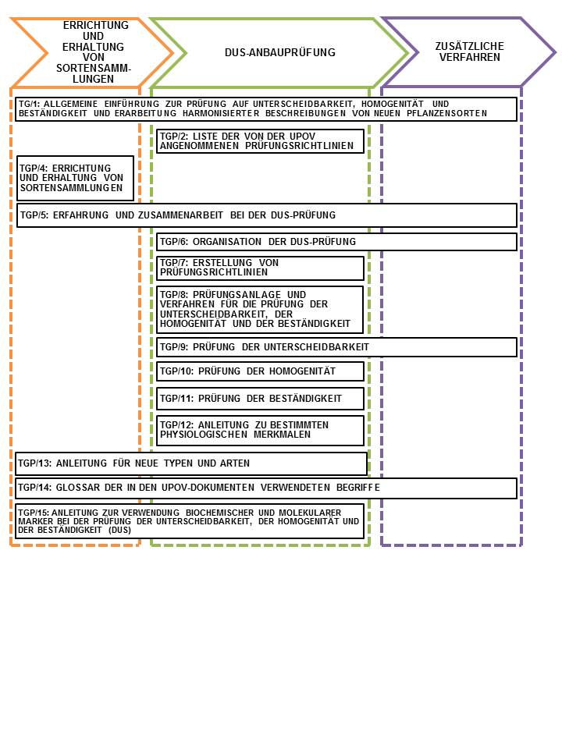

Anlage IV folgt]

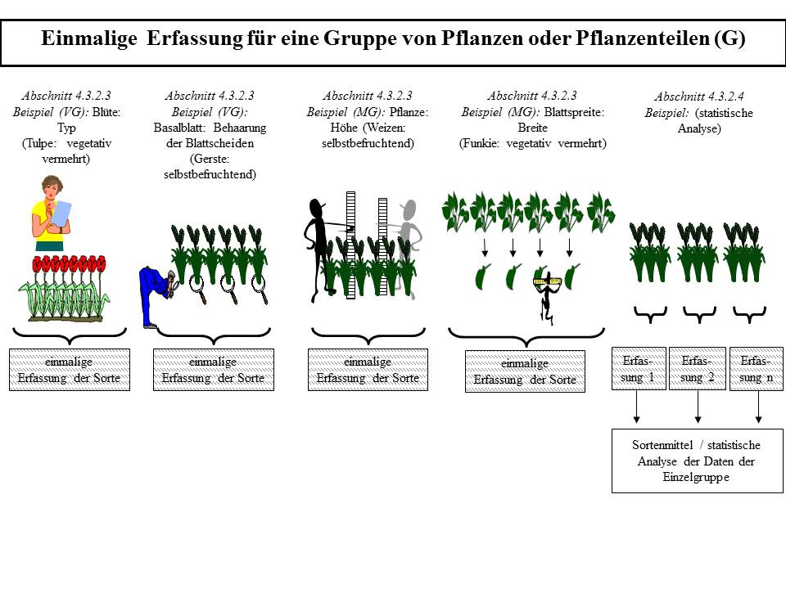

[Annex V follows]

Siehe Excel spreadsheet

[Anhang folgt]

PROGRAMM FÜR DIE ÜBERARBEITUNG DES DOKUMENTS TGP/8

Siehe Excel spreadsheet

[Ende der Anlage V und des Dokuments]

1. Wie in der Anlage der Dokumente TC/50/5 bzw. CAJ/69/3 dargelegt (vergleiche Dokument TC/50/36, „Bericht über die Entschließungen“, Absatz 75, bzw. Dokument CAJ/69/13, „Bericht“, Absatz 66).
2. Vom Rat auf seiner achtundvierzigsten Tagung vom 16. Oktober 2014 angenommen.